Wrocław, 24 października 2018 r.

Informacja prasowa
Pojedziemy pociągiem ze Świdnicy do Jedliny Zdroju

Za dwa lata koleją przejedziemy górską trasę ze Świdnicy do Jedliny Zdroju. Mieszkańcy m.in. Bystrzycy, Lubachowa, Zagórza Śląskiego, Jugowic wsiądą do pociągów z nowych przystanków. Turyści szybko dojadą w rejon Gór Sowich i rzeki Bystrzycy. Dziś PKP Polskie Linie Kolejowe S.A. podpisały umowę za 110 mln zł na przebudowę linii Świdnica – Jedlina Zdrój. Projekt finansowany jest z RPO Województwa Dolnośląskiego.

Otwarcie trasy ze Świdnicy do Jedliny Zdroju zapewni dogodny i bezpieczny dojazd koleją do atrakcyjnych turystycznie terenów w rejonie Gór Sowich i Wałbrzyskich. Poprawi się system komunikacji w aglomeracji wałbrzyskiej. Możliwe będzie odciążenie dróg kołowych w regionie i poprawia stanu bezpieczeństwa.
Jednotorowa linia ze Świdnicy do Jedliny Zdroju ma charakter górski. Na odcinku 22 km wznosi się o ponad 200 m. Są liczne zakręty i jazda wiaduktami. Odbudowa linii obejmuje nie tylko tory i odtworzenie systemu odwodnienia. Dużym wyzwaniem będzie przygotowanie ponad 110 obiektów inżynieryjnych, w tym 5 znacznych wiaduktów o długości 50-150 m. W ramach prac przewidziano budowę nowych urządzeń sterowania ruchem pociągów.

Z wygodnych peronów w podróż przez góry
Odtworzonych zostanie 5 przystanków. Powstaną dwa nowe: Burkatów i Jedlina Centrum. Przebudowane, wyższe i wyposażone w wiaty i ławki perony, będą odpowiadały oczekiwaniom podróżnych, także tych o ograniczonych możliwościach poruszania się. Po pracach, zakładana prędkość szynobusów, w zależności od układu linii, wyniesie od 50 do 80 km/h.
Atrakcyjność i funkcjonalność tej trasy Świdnica – Jedlina Zdrój zwiększy rewitalizacja linii Wrocław – Świdnica przez Sobótkę Zachodnią. Zapewni to bezpośrednie połączenia kolejowe z Wrocławia do miejscowości położonych w sąsiedztwie nie tylko masywu Ślęży, ale i Gór Sowich. 3 października ogłoszono zamówienie na zaprojektowanie i wykonanie robót budowlanych.
Wykonawcą umowy : „Przebudowa linii kolejowej nr 285 na odcinku Świdnica Kraszowice - Jedlina Zdrój” jest Dolnośląskie Przedsiębiorstwo Napraw Infrastruktury Komunikacyjnej „DOLKOM” Sp. z o.o. Wartość umowy 109,995 zł netto. Projekt jest współfinansowany przez Unię Europejską ze środków EFRR w ramach Regionalnego Programu Operacyjnego Województwa Dolnośląskiego 2014-2020. Współfinansowanie UE to 94,295 mln zł. Koniec prac w listopadzie 2020 r.

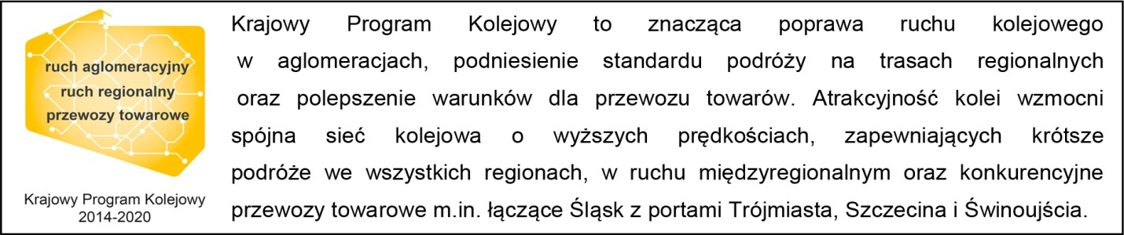

Kontakt dla mediów:
Mirosław Siemieniec
Rzecznik prasowy
PKP Polskie Linie Kolejowe S.A.
tel. 694 480 239
rzecznik@plk-sa.pl

